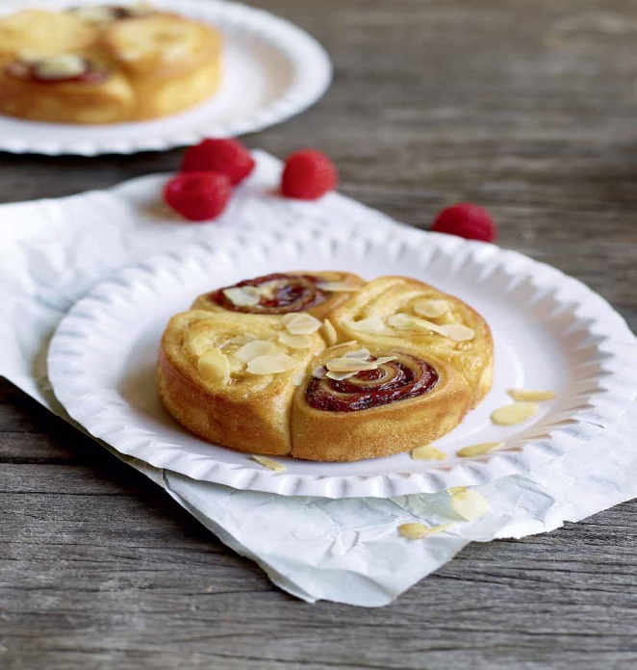

Ingredientes
Harina 000 | 1000 | g | 100%
Harina 000 | 100 | g | 10%
Azúcar | 180 | g | 18%
Huevos | 100 | g | 10%
Mimetic | 100 | g | 10%
Okedo brown | 20 | g | 2%
Leche en polvo | 30 | g | 3%
Agua. | 400 | cc | 40%

Procedimiento

Amasar todos los ingredientes en velocidad lenta 4 minutos y en velocidad rápida 6 minutos.

Sobar 6 vueltas y dejar descansar 10 minutos.

Estirar a 10 mm de espesor formando un rectángulo.

Distribuir con espátula el supercrem de forma tal que cubra toda la superficie de la masa.

Aplicar en forma de lluvia las almendras

Enrollar formando un cilindro bien apretado.

Cortar cilindros de 5 cm de largo.

Disponer en un molde o cintura de 20 cm de diámetro

los cilindros de 5 cm parados y distanciados entre sí

para que al leudar se junten y eleven

Dejar leudar aproxim. 2 hs.

Cocinar en horno a 180º hasta que tome color, aproxim. 30 minutos.

RELLENO
SUPERCREM CHOCOLATE C/N
Almendras tostadas y picadas C/N

